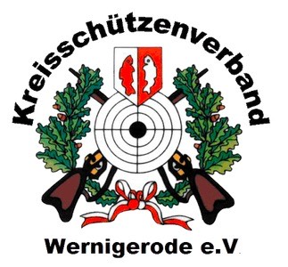

Ausschreibung
Kreis Kinder- und Jugendlager des Schützenbundes Harz e. V.

Wann: 25.07.2024 bis 28.07.2024

Wo: Sportplatz SV Rot-Schwarz Reddeber/Minsleben
Zum Lerchenberg
38855 Wernigerode / OT Reddeber

in Zusammenarbeit: Schützenverein Reddeber 1870 e.V.

Wer: Mitglieder der Schützenvereine des Schützenbundes Harz e. V.
(ab 7 Jahre bis zur Vollendung des 20. Lebensjahr) (Ausnahmefälle nach Rücksprache)

Anreise: 25.07.2024 ab 15.00 Uhr
Abreise: 28.07.2024 zwischen 11.00 und 12.00 Uhr

Meldung: schriftlich per Mail bis einschließlich 18.05.2024 an:
Kreisjugendleiterin
Andrea Noepel (noepel@t-online.de)
Stellv. Kreisjugendleiterin
Rachele Bergmann (rachelebergmann.rb@gmail.com)

Kosten: 30,00 € pro Teilnehmer – zu zahlen mit der schriftlichen Teilnahmebestätigung an:

Zahlungsempfänger: KSV Wernigerode
IBAN: DE 58 8105 2000 0320 0699 40
SWIFT-BIC: NOLADE21HRZ
Verwendungszweck: Kreis Kinder- und Jugendlager 2024

Was wird benötigt:
- Zelt
- Luftmatratze oder Isomatte
- Schlafsack
- wenn vorhanden Campingstuhl
- Taschenlampe
- Festes Schuhwerk
- Wechselkleidung
- Badesachen
- Handtücher
- Persönliche Hygieneartikel
- Mückenschutz
- Sonnencreme und After Sun
- Trinkflasche (zum befüllen)
- Erklärung der Erziehungsberechtigten
- Chipkarte der Krankenkasse
- Schützenpass
- Kleine Unterhaltungsspiele
- Bei Bedarf Medikamente

Für die Betreuung der Kinder und Jugendlichen wird darum gebeten, dass jeder Verein einen Betreuer für die eigenen Kinder und Jugendlichen als Unterstützung mit in das Zeltlager schickt.

